Comportements et stratégies : compter à partir d’un nombre et à rebours
- L’élève compte à partir du bon nombre de départ, mais omet des nombres ou mêle l’ordre quand il dit la séquence des nombres de l’avant et à rebours.  « 11, 12, 14, 16, 17 » | 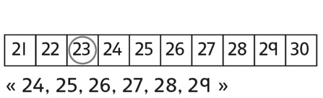  - L’élève dit la séquence des nombres de l’avant ou à rebours, mais se fie à la grille de 100. | - L’élève dit la séquence des nombres de l’avant et à rebours, mais a de la difficulté à compléter les dizaines et les centaines.  « Quatre-vingt-dix-neuf, un dix, un onze » | - L’élève dit la séquence des nombres de l’avant ou à rebours d’un nombre donné et utilise des régularités pour compléter les dizaines et les centaines.
Observations et documentation
Comportements et stratégies : compter de l’avant et à rebours par bonds
- L’élève utilise le bon nombre de départ, mais mêle les nombres ou omet des nombres quand il compte de l’avant par bonds de 2 et 10.  « 5, 15, 20, 30, 40 » | - L’élève compte par bonds de l’avant à partir de 0, mais  a de la difficulté à compter par bonds de l’avant à partir de n’importe quel nombre.  « C’est plus facile de compter  par bonds de l’avant à partir de 0. » | - L’élève compte de l’avant par bonds de 20, 25 et 50 à partir de 0, mais se sert de ses doigts ou d’une grille de 100.  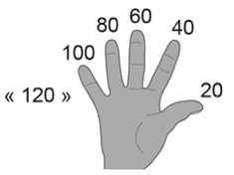 | - L’élève compte de l’avant par bonds dans un intervalle de  1 000.  « 325, 335, 345, 355, 365 »  « 0, 50, 100, 150, 200, 250 »  « 0, 25, 50, 75, 100, 125 »
Observations et documentation

